TỔNG LIÊN ĐOÀN LAO ĐỘNG VIỆT NAM
TRƯỜNG ĐẠI HỌC TÔN ĐỨC THẮNG
KHOA CÔNG NGHỆ THÔNG TIN



LÊ HOÀNG MINH KHÔI – 524H0102
NGUYỄN MINH ĐĂNG – 524H0082
NGUYỄN THANH TIỀN – 524H0035

PHÂN HỆ ĐÓNG HỌC PHÍ CỦA ỨNG DỤNG iBANKING

BÁO CÁO GIỮA KỲ
KIẾN TRÚC HƯỚNG DỊCH VỤ

THÀNH PHỐ HỒ CHÍ MINH, NĂM 2026
TỔNG LIÊN ĐOÀN LAO ĐỘNG VIỆT NAM
TRƯỜNG ĐẠI HỌC TÔN ĐỨC THẮNG
KHOA CÔNG NGHỆ THÔNG TIN

LÊ HOÀNG MINH KHÔI – 524H0102
NGUYỄN MINH ĐĂNG – 524H0082
NGUYỄN THANH TIỀN – 524H0035

PHÂN HỆ ĐÓNG HỌC PHÍ CỦA ỨNG DỤNG iBANKING

BÁO CÁO GIỮA KỲ
KIẾN TRÚC HƯỚNG DỊCH VỤ

Người hướng dẫn
TS. Dương Hữu Phúc

THÀNH PHỐ HỒ CHÍ MINH, NĂM 2026
LỜI CẢM ƠN

Chúng tôi xin chân thành cảm ơn Ban Giám hiệu và quý Thầy, Cô khoa Công nghệ Thông tin đã tạo điều kiện học tập thuận lợi cho chúng tôi trong suốt học kỳ vừa qua.
Đặc biệt, chúng tôi xin bày tỏ lòng biết ơn sâu sắc đến TS.Dương Hữu Phúc, người đã trực tiếp hướng dẫn và tận tình chỉ bảo, giúp đỡ chúng tôi hoàn thiện đề tài tiểu luận "Phân hệ đóng học phí iBanking".
Dù đã nỗ lực hết sức, bài báo cáo khó tránh khỏi những thiếu sót. Chúng tôi rất mong nhận được những ý kiến đóng góp quý báu từ Thầy/Cô để đề tài được hoàn thiện hơn.
Kính chúc quý Thầy/Cô luôn dồi dào sức khỏe và thành công!

TP. Hồ Chí Minh, ngày 6 tháng 11 năm 2026
Tác giả
(Ký tên và ghi rõ họ tên)
Khôi
Lê Hoàng Minh Khôi
Tiền
Nguyễn Thanh Tiền
Đăng
Nguyễn Minh Đăng

CÔNG TRÌNH ĐƯỢC HOÀN THÀNH
TẠI TRƯỜNG ĐẠI HỌC TÔN ĐỨC THẮNG
Tôi xin cam đoan đây là công trình nghiên cứu của riêng tôi và được sự hướng dẫn khoa học của TS.Dương Hữu Phúc. Các nội dung nghiên cứu, kết quả trong đề tài này là trung thực và chưa công bố dưới bất kỳ hình thức nào trước đây. Những số liệu trong các bảng biểu phục vụ cho việc phân tích, nhận xét, đánh giá được chính tác giả thu thập từ các nguồn khác nhau có ghi rõ trong phần tài liệu tham khảo.
Ngoài ra, trong Dự án còn sử dụng một số nhận xét, đánh giá cũng như số liệu của các tác giả khác, cơ quan tổ chức khác đều có trích dẫn và chú thích nguồn gốc.
Nếu phát hiện có bất kỳ sự gian lận nào tôi xin hoàn toàn chịu trách nhiệm về nội dung Dự án của mình. Trường Đại học Tôn Đức Thắng không liên quan đến những vi phạm tác quyền, bản quyền do tôi gây ra trong quá trình thực hiện (nếu có).
TP. Hồ Chí Minh, ngày 6 tháng 11 năm 2026
Tác giả
(Ký tên và ghi rõ họ tên)
Khôi
Lê Hoàng Minh Khôi
Tiền
Nguyễn Thanh Tiền
Đăng
Nguyễn Minh Đăng

MỤC LỤC
CHƯƠNG 1. TỔNG QUAN ĐỀ TÀI VÀ PHÂN TÍCH NGHIỆP VỤ 1
1.1 Bối cảnh và mục tiêu bài toán 1
1.2 Mục tiêu hệ thống 1
1.3 Phạm vi và yêu cầu nghiệp vụ 2
1.4 Các tác nhân tham gia hệ thống 3
1.5 Đặc tả các Use Case 4
1.6 Biểu đồ Use Case 5
CHƯƠNG 2. THIẾT KẾ KIẾN TRÚC MICROSERVICES 6
2.1 Tổng quan kiến trúc hệ thống 6
2.2 Phân rã dịch vụ và xác định trách nhiệm 6
2.2.1 API Gateway 6
2.2.2 User Service 7
2.2.3 Tuition Service 7
2.2.4 Payment Service 8
2.2.5 Notification Service 8
2.3 Mô hình Database-per-Service 9
2.4 Cơ chế giao tiếp giữa các dịch vụ 9
2.5 Lý do lựa chọn kiến trúc Microservices 10
2.6 Biểu đồ kiến trúc tổng thể 10
CHƯƠNG 3. ĐẶC TẢ THIẾT KẾ REST API 11
3.1 Nguyên tắc thiết kế REST API 11
3.2 Danh mục REST API Endpoints 11
3.3 Xác thực và phân quyền truy cập 12
3.4 Mã trạng thái HTTP và xử lý lỗi 12
CHƯƠNG 4. THIẾT KẾ VÀ HIỆN THỰC CƠ SỞ DỮ LIỆU 14
4.1 Công nghệ cơ sở dữ liệu 14
4.2 Thiết kế các cơ sở dữ liệu 14
4.3 Biểu đồ quan hệ thực thể (ERD) 15
4.4 Các ràng buộc và cơ chế bảo vệ dữ liệu 15
4.4.1 Không cho phép số dư âm 15
4.4.2 Hạn chế dữ liệu trùng lặp 15
4.4.3 Lưu trữ mật khẩu và OTP an toàn 16
4.4.4 Chỉ mục dữ liệu 16
4.4.5 Dữ liệu khởi tạo mẫu 16
CHƯƠNG 5. HIỆN THỰC CHỨC NĂNG VÀ QUY TRÌNH THANH TOÁN 17
5.1 Quy trình đăng nhập và xác thực 17
5.2 Quy trình tra cứu học phí 18
5.3 Quy trình khởi tạo giao dịch và xác thực OTP 19
5.4 Quy trình hoàn tất thanh toán 20
5.5 Quản lý trạng thái giao dịch 20
CHƯƠNG 6. QUẢN LÝ GIAO DỊCH VÀ XỬ LÝ ĐỒNG THỜI 22
6.1 Những vấn đề về tính nhất quán dữ liệu 22
6.2 Cơ chế Saga Orchestration 22
6.3 Xử lý nhiều giao dịch đồng thời trên một tài khoản 23
6.3.1 Tình huống phát sinh 23
6.3.2 Giải pháp 23
6.4 Xử lý nhiều tài khoản cùng thanh toán một hóa đơn 24
6.4.1 Tình huống phát sinh 24
6.4.2 Giải pháp 24
6.5 Idempotency và Distributed Lock 24
6.5.1 Idempotency 24
6.5.2 Distributed Lock 25
6.6 Biểu đồ tuần tự 25
6.6.1 Luồng thanh toán thành công 25
6.6.2 Luồng thanh toán thất bại và bù trừ Saga 26
6.6.3 Luồng xử lý đồng thời 27
CHƯƠNG 7. GIAO DIỆN NGƯỜI DÙNG VÀ TÍCH HỢP HỆ THỐNG 28
7.1 Công nghệ Frontend 28
7.2 Các chức năng giao diện 28
7.2.1 Màn hình đăng nhập 28
7.2.2 Màn hình thông tin tài khoản 28
7.2.3 Màn hình tra cứu học phí 28
7.2.4 Màn hình xác nhận thanh toán và OTP 29
7.2.5 Màn hình kết quả và lịch sử giao dịch 29
7.3 Tích hợp Frontend với API Gateway 29
7.4 Minh chứng quy trình End-to-End 29
CHƯƠNG 8. TRIỂN KHAI VÀ KIỂM THỬ HỆ THỐNG 31
8.1 Môi trường và công nghệ triển khai 31
8.2 Triển khai bằng Docker Compose 31
8.2.1 Hướng dẫn khởi chạy 32
8.3 Bộ kiểm thử tự động 32
8.3.1 Kiểm thử Distributed Tracing 33
8.3.2 Kiểm thử Idempotency 33
8.3.3 Kiểm thử Double-Spending 33
8.3.4 Kiểm thử Race Condition và Saga 33
8.3.5 Kiểm thử End-to-End 34
8.4 Kết quả kiểm thử 34
8.5 Đánh giá và hạn chế 35
8.5.1 Ưu điểm 35
8.5.2 Hạn chế 35
CHƯƠNG 9. KẾT LUẬN VÀ HƯỚNG PHÁT TRIỂN 37
9.1 Kết luận 37
9.2 Hướng phát triển 37
TÀI LIỆU THAM KHẢO 38

TỔNG QUAN ĐỀ TÀI VÀ PHÂN TÍCH NGHIỆP VỤ

Bối cảnh và mục tiêu bài toán
Trong quá trình chuyển đổi số, các dịch vụ ngân hàng điện tử ngày càng được sử dụng rộng rãi nhằm hỗ trợ người dùng thực hiện các giao dịch tài chính mà không cần đến trực tiếp quầy giao dịch.
Một trong những nghiệp vụ có tính ứng dụng thực tế là thanh toán học phí trực tuyến. Người dùng có thể sử dụng tài khoản ngân hàng để thanh toán học phí cho bản thân hoặc cho người khác thông qua mã số sinh viên.
Từ nhu cầu đó, nhóm lựa chọn xây dựng phân hệ đóng học phí của ứng dụng iBanking, mô phỏng quá trình kết nối giữa hệ thống ngân hàng và hệ thống quản lý học phí của Trường Đại học Tôn Đức Thắng.
Dự án được xây dựng theo kiến trúc hướng dịch vụ, sử dụng mô hình Microservices. Thay vì triển khai toàn bộ chức năng trong một ứng dụng duy nhất, hệ thống được chia thành các dịch vụ có trách nhiệm riêng biệt như quản lý tài khoản, quản lý học phí, xử lý thanh toán và gửi thông báo.
Đặc biệt, do đây là hệ thống liên quan đến giao dịch tài chính, dự án tập trung vào việc đảm bảo tính chính xác của số dư, tránh thanh toán trùng lặp, xác thực người dùng trước khi thực hiện giao dịch và xử lý các tình huống xảy ra đồng thời.

Mục tiêu hệ thống
Mục tiêu chính của dự án là xây dựng một hệ thống thanh toán học phí trực tuyến có khả năng vận hành thông qua nhiều dịch vụ độc lập.
Các mục tiêu cụ thể:
- Quản lý tài khoản: Cho phép người dùng đăng nhập, xác thực bằng JWT và xem thông tin tài khoản, số dư hiện tại.
- Tra cứu học phí: Cho phép nhập mã số sinh viên để truy xuất thông tin sinh viên và khoản học phí cần thanh toán.
- Thanh toán trực tuyến: Hỗ trợ thanh toán toàn bộ khoản học phí khi tài khoản đáp ứng đủ số dư.
- Xác thực OTP: Gửi mã xác thực qua email nhằm xác nhận ý định thực hiện giao dịch của người dùng.
- Quản lý giao dịch: Theo dõi trạng thái giao dịch từ khi khởi tạo đến khi hoàn tất hoặc thất bại.
- Đảm bảo tính nhất quán: Ngăn chặn số dư âm và tình trạng một khoản học phí bị thanh toán nhiều lần.
- Khả năng triển khai: Đóng gói các thành phần bằng Docker Compose để thuận tiện cài đặt và kiểm thử.

Phạm vi và yêu cầu nghiệp vụ
Trong phạm vi dự án, hệ thống tập trung vào nghiệp vụ thanh toán học phí, không triển khai đầy đủ các chức năng của một ngân hàng thương mại thực tế.
Các yêu cầu nghiệp vụ chính:
Mã | Yêu cầu | Mô tả
REQ01 | Đăng nhập | Người dùng đăng nhập bằng username và password.
REQ02 | Xem tài khoản | Hiển thị thông tin cá nhân và số dư.
REQ03 | Tra cứu học phí | Tra cứu thông tin sinh viên và hóa đơn theo MSSV.
REQ04 | Khởi tạo thanh toán | Tạo giao dịch khi khoản học phí còn trạng thái chưa thanh toán.
REQ05 | Xác thực OTP | Kiểm tra mã OTP trước khi thực hiện thanh toán.
REQ06 | Hoàn tất thanh toán | Trừ tiền, cập nhật hóa đơn và lưu lịch sử giao dịch.
REQ07 | Gửi thông báo | Gửi email OTP và thông báo biên nhận.
REQ08 | Kiểm soát giao dịch | Ngăn chặn giao dịch trùng lặp và xử lý xung đột đồng thời.

Các tác nhân tham gia hệ thống
Hệ thống có các tác nhân chính sau:
- Người dùng iBanking
Là người sử dụng hệ thống để thực hiện các nghiệp vụ:
  - Đăng nhập vào ứng dụng.
  - Xem thông tin tài khoản và số dư.
  - Tra cứu học phí theo mã số sinh viên.
  - Khởi tạo giao dịch thanh toán.
  - Nhận và nhập mã OTP.
  - Xem kết quả và lịch sử giao dịch.
- Hệ thống quản lý học phí TDTU
Trong phạm vi dự án, Tuition Service đóng vai trò mô phỏng hệ thống quản lý học phí của nhà trường.
Dịch vụ này chịu trách nhiệm lưu trữ thông tin sinh viên, hóa đơn học phí, trạng thái thanh toán và cập nhật hóa đơn sau khi giao dịch được xác nhận.
- Hệ thống Email
Notification Service chịu trách nhiệm tiếp nhận yêu cầu gửi thông báo từ các dịch vụ nội bộ và gửi email thông qua giao thức SMTP.
Trong môi trường phát triển, dự án sử dụng Mailpit để tiếp nhận và hiển thị email kiểm thử. Cấu hình SMTP có thể được thay đổi để sử dụng một máy chủ email phù hợp khác.

Đặc tả các Use Case
Mã Use Case | Tên Use Case | Tác nhân | Mô tả
UC01 | Đăng nhập | Người dùng | Xác thực thông tin đăng nhập và nhận JWT.
UC02 | Xem thông tin tài khoản | Người dùng | Truy xuất thông tin cá nhân và số dư.
UC03 | Tra cứu học phí | Người dùng, Tuition Service | Tìm thông tin sinh viên và hóa đơn theo MSSV.
UC04 | Khởi tạo giao dịch | Người dùng | Tạo giao dịch thanh toán và yêu cầu gửi OTP.
UC05 | Xác thực OTP | Người dùng, Notification Service | Xác minh mã OTP được gửi qua email.
UC06 | Thanh toán học phí | Người dùng, Payment Service | Điều phối trừ tiền và cập nhật hóa đơn.
UC07 | Xem lịch sử giao dịch | Người dùng | Hiển thị các giao dịch đã thực hiện.
UC08 | Nhận thông báo | Người dùng, Notification Service | Nhận email OTP và thông báo kết quả giao dịch.

Biểu đồ Use Case
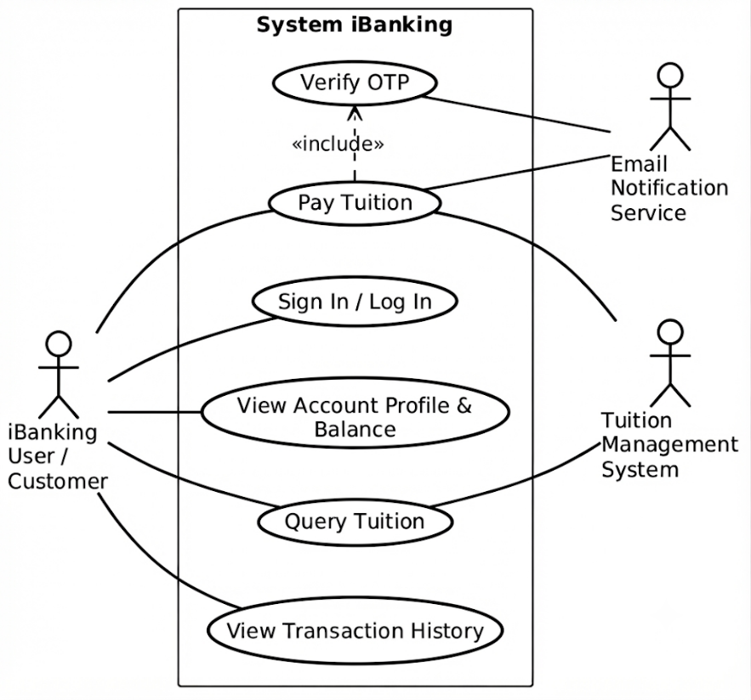
Hình 1.1: Biểu đồ Use Case của hệ thống iBanking

THIẾT KẾ KIẾN TRÚC MICROSERVICES

Tổng quan kiến trúc hệ thống
Hệ thống iBanking được xây dựng theo kiến trúc Microservices. Mỗi dịch vụ đảm nhiệm một nhóm nghiệp vụ riêng và có thể được triển khai dưới dạng container độc lập.
Các thành phần chính gồm:
- Frontend Web Application.
- API Gateway.
- User Service.
- Tuition Service.
- Payment Service.
- Notification Service.
- MySQL Database.
- Redis.
- Mailpit SMTP Server.
Người dùng tương tác với hệ thống thông qua giao diện Web. Các yêu cầu được gửi đến API Gateway, sau đó Gateway xác thực và định tuyến đến dịch vụ tương ứng.
Các dịch vụ nội bộ giao tiếp với nhau thông qua HTTP API. Payment Service đóng vai trò điều phối quy trình thanh toán giữa User Service, Tuition Service và Notification Service.

Phân rã dịch vụ và xác định trách nhiệm

API Gateway
API Gateway là điểm tiếp nhận request công khai của hệ thống.
Các trách nhiệm chính:
- Tiếp nhận yêu cầu HTTP từ Frontend.
- Xác thực JWT đối với các API yêu cầu đăng nhập.
- Định tuyến yêu cầu đến các dịch vụ tương ứng.
- Chuyển tiếp thông tin xác thực và ngữ cảnh người dùng.
- Kiểm soát các yêu cầu truy cập dịch vụ nội bộ.
- Hỗ trợ CORS và mã truy vết X-Correlation-ID.
- Cổng công khai mặc định: 8000.

User Service
User Service chịu trách nhiệm quản lý thông tin tài khoản người dùng.
Các chức năng:
- Đăng nhập và xác thực thông tin tài khoản.
- Quản lý thông tin người dùng.
- Lưu trữ mật khẩu dưới dạng hash bằng Bcrypt.
- Truy xuất số dư tài khoản.
- Thực hiện các thao tác trừ tiền và hoàn tiền.
- Lưu lịch sử biến động số dư.
- Dữ liệu được lưu trữ trong cơ sở dữ liệu ibanking_user_db.
- Cổng nội bộ: 8001.

Tuition Service
Tuition Service mô phỏng hệ thống quản lý học phí của TDTU.
Các chức năng:
- Quản lý thông tin sinh viên.
- Quản lý hóa đơn học phí.
- Tra cứu hóa đơn theo MSSV.
- Kiểm tra trạng thái UNPAID hoặc PAID.
- Cập nhật trạng thái hóa đơn khi thanh toán thành công.
- Ngăn chặn việc cập nhật một hóa đơn đã thanh toán.
- Dữ liệu được lưu trong cơ sở dữ liệu tdtu_tuition_db.
- Cổng nội bộ: 8002.

Payment Service
Payment Service là thành phần trung tâm trong quy trình thanh toán.
Các chức năng:
- Khởi tạo giao dịch.
- Quản lý trạng thái giao dịch.
- Sinh và kiểm tra OTP.
- Kiểm soát thời gian hiệu lực OTP.
- Điều phối các bước thanh toán theo Saga Orchestration.
- Gọi User Service để trừ tiền hoặc hoàn tiền.
- Gọi Tuition Service để cập nhật hóa đơn.
- Lưu lịch sử giao dịch.
- Áp dụng cơ chế idempotency và khóa phân tán theo thiết kế hiện tại.
- Dữ liệu giao dịch được lưu trong ibanking_payment_db. Redis được sử dụng cho các chức năng hỗ trợ quản lý OTP và khóa theo cấu hình triển khai.
- Cổng nội bộ: 8003.

Notification Service
Notification Service phụ trách gửi thông báo qua email.
Các chức năng:
- Tiếp nhận yêu cầu gửi OTP.
- Gửi email xác thực giao dịch.
- Gửi email thông báo kết quả thanh toán.
- Gửi thông báo liên quan đến kết quả xử lý giao dịch khi được yêu cầu.
- Dịch vụ sử dụng SMTP để gửi email. Trong môi trường phát triển, Mailpit được sử dụng để tiếp nhận email và hiển thị nội dung qua giao diện Web.
- Cổng nội bộ: 8004.

Mô hình Database-per-Service
Dự án áp dụng nguyên tắc Database-per-Service. Mỗi dịch vụ nghiệp vụ sở hữu cơ sở dữ liệu riêng, hạn chế việc truy cập trực tiếp vào dữ liệu thuộc quyền quản lý của dịch vụ khác.
Các cơ sở dữ liệu:
Dịch vụ | Cơ sở dữ liệu | Chức năng
User Service | ibanking_user_db | Tài khoản, số dư và lịch sử biến động số dư.
Tuition Service | tdtu_tuition_db | Sinh viên và hóa đơn học phí.
Payment Service | ibanking_payment_db | Giao dịch và thông tin OTP.

Redis là thành phần lưu trữ hỗ trợ, không thay thế ba cơ sở dữ liệu nghiệp vụ nói trên.
Việc liên kết dữ liệu giữa các dịch vụ được thực hiện thông qua các mã định danh như user_id, student_code, invoice_id và transaction_id. Không thiết lập khóa ngoại vật lý xuyên qua các database độc lập.

Cơ chế giao tiếp giữa các dịch vụ
Các dịch vụ giao tiếp thông qua HTTP và dữ liệu JSON.
Ví dụ quy trình:
- Frontend gửi yêu cầu tra cứu học phí đến API Gateway.
- API Gateway chuyển tiếp yêu cầu đến Tuition Service.
- Tuition Service truy vấn cơ sở dữ liệu và trả về thông tin hóa đơn.
- Khi người dùng xác nhận thanh toán, Gateway chuyển yêu cầu đến Payment Service.
- Payment Service gọi các dịch vụ nghiệp vụ cần thiết để thực hiện thanh toán.
- Notification Service gửi email khi nhận được yêu cầu hợp lệ.
Cách tổ chức này giúp mỗi dịch vụ có thể thay đổi phần xử lý nội bộ mà không cần để Frontend truy cập trực tiếp vào cơ sở dữ liệu.

Lý do lựa chọn kiến trúc Microservices
Nhóm lựa chọn Microservices thay vì Monolithic Architecture vì những lý do sau:
Phân tách trách nhiệm: Mỗi dịch vụ đảm nhiệm một nghiệp vụ rõ ràng, giúp mã nguồn dễ tổ chức và bảo trì.
Mở rộng độc lập: Các dịch vụ có thể được triển khai và điều chỉnh tài nguyên độc lập tùy theo nhu cầu.
Cô lập dữ liệu: Mỗi dịch vụ quản lý database riêng, giảm sự phụ thuộc trực tiếp giữa các module.
Dễ kiểm thử: Có thể kiểm tra từng dịch vụ thông qua API riêng và kiểm thử toàn bộ quy trình thông qua API Gateway.
Phù hợp với nghiệp vụ phân tán: Quy trình thanh toán cần phối hợp nhiều dịch vụ và xử lý các trường hợp thất bại giữa chừng. Đây là cơ sở để áp dụng Saga Orchestration.

Biểu đồ kiến trúc tổng thể
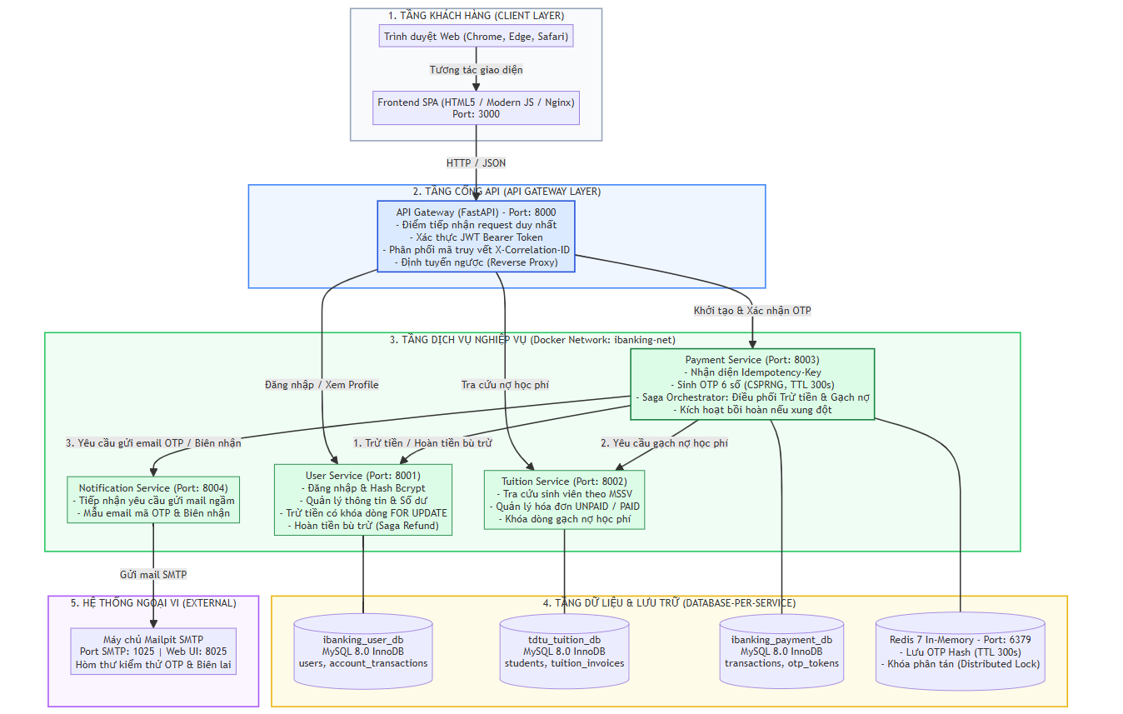
Hình 2.6. Biểu đồ kiến trúc tổng thể

ĐẶC TẢ THIẾT KẾ REST API

Nguyên tắc thiết kế REST API
Hệ thống sử dụng REST API để trao đổi dữ liệu giữa Frontend, API Gateway và các Microservices.
Các phương thức HTTP chính:
Phương thức | Mục đích
GET | Truy vấn dữ liệu.
POST | Tạo giao dịch hoặc thực hiện nghiệp vụ.
PUT/PATCH | Cập nhật dữ liệu khi endpoint hỗ trợ.
DELETE | Xóa dữ liệu khi nghiệp vụ cho phép.
Dữ liệu trao đổi sử dụng định dạng JSON. Các API được xây dựng bằng FastAPI và có thể được kiểm tra thông qua Swagger UI.

Danh mục REST API Endpoints
Các endpoint nghiệp vụ được cung cấp thông qua API Gateway.
Dịch vụ | Method | Endpoint | Chức năng
User | POST | /api/auth/login | Đăng nhập và nhận JWT.
User | GET | /api/users/me | Lấy thông tin người dùng và số dư.
User | GET | /api/users/me/transactions | Xem lịch sử biến động tài khoản.
Tuition | GET | /api/tuition/students/{student_code} | Tra cứu sinh viên và học phí.
Payment | POST | /api/payments/initiate | Khởi tạo giao dịch thanh toán.
Payment | POST | /api/payments/confirm | Xác thực OTP và xác nhận giao dịch.
Payment | GET | /api/payments/history | Xem lịch sử giao dịch thanh toán.

Ngoài các endpoint trên, hệ thống còn có các API nội bộ phục vụ việc phối hợp giữa các dịch vụ như trừ tiền, hoàn tiền, cập nhật học phí và gửi thông báo. Danh sách chi tiết cần được đối chiếu trực tiếp với Swagger của từng service trước khi nộp.

Xác thực và phân quyền truy cập
Hệ thống sử dụng JSON Web Token (JWT) để xác thực người dùng.
Quy trình đăng nhập:
- Người dùng gửi username và password.
- User Service kiểm tra thông tin đăng nhập.
- Nếu hợp lệ, hệ thống tạo JWT.
- Frontend lưu và sử dụng token để gửi các yêu cầu cần xác thực.
- API Gateway kiểm tra token trước khi chuyển tiếp request đến dịch vụ phù hợp.
Các API nội bộ còn sử dụng cơ chế xác thực giữa các dịch vụ thông qua cấu hình khóa nội bộ.
Mật khẩu người dùng không được lưu dưới dạng văn bản thuần mà được băm bằng Bcrypt.

Mã trạng thái HTTP và xử lý lỗi
Một số mã trạng thái HTTP thường sử dụng:
HTTP Status | Ý nghĩa | Trường hợp sử dụng
200 OK | Thành công | Truy vấn hoặc xử lý thành công.
201 Created | Đã tạo tài nguyên | Khởi tạo giao dịch thành công.
400 Bad Request | Yêu cầu không hợp lệ | Dữ liệu đầu vào hoặc OTP không hợp lệ.
401 Unauthorized | Chưa xác thực | JWT không hợp lệ hoặc thiếu token.
403 Forbidden | Bị từ chối truy cập | Không có quyền thực hiện thao tác.
404 Not Found | Không tìm thấy | Không tồn tại sinh viên hoặc dữ liệu cần truy vấn.
409 Conflict | Xung đột | Giao dịch trùng lặp hoặc hóa đơn đã được thanh toán.
500 Internal Server Error | Lỗi máy chủ | Lỗi xử lý không mong muốn.

Việc sử dụng mã trạng thái phù hợp giúp Frontend nhận biết kết quả xử lý và hiển thị thông báo tương ứng cho người dùng.

THIẾT KẾ VÀ HIỆN THỰC CƠ SỞ DỮ LIỆU

Công nghệ cơ sở dữ liệu
Dự án sử dụng MySQL 8.0 với Storage Engine InnoDB.
InnoDB hỗ trợ các tính năng quan trọng đối với hệ thống thanh toán:
- Giao dịch ACID.
- Khóa dòng dữ liệu.
- Khóa ngoại trong phạm vi database.
- Khả năng kiểm soát truy cập dữ liệu đồng thời.
- Ràng buộc dữ liệu nhằm bảo vệ tính toàn vẹn.
Ngoài ra, hệ thống sử dụng SQLAlchemy để tương tác với cơ sở dữ liệu thông qua ORM.
Các trường lưu trữ tiền tệ sử dụng kiểu DECIMAL(15,2) để hạn chế sai số khi thực hiện phép tính tài chính.

Thiết kế các cơ sở dữ liệu
Hệ thống có ba database nghiệp vụ.
Database | Dịch vụ quản lý | Chức năng
ibanking_user_db | User Service | Quản lý tài khoản, số dư và lịch sử biến động số dư.
tdtu_tuition_db | Tuition Service | Quản lý sinh viên và hóa đơn học phí.
ibanking_payment_db | Payment Service | Quản lý giao dịch và thông tin OTP.

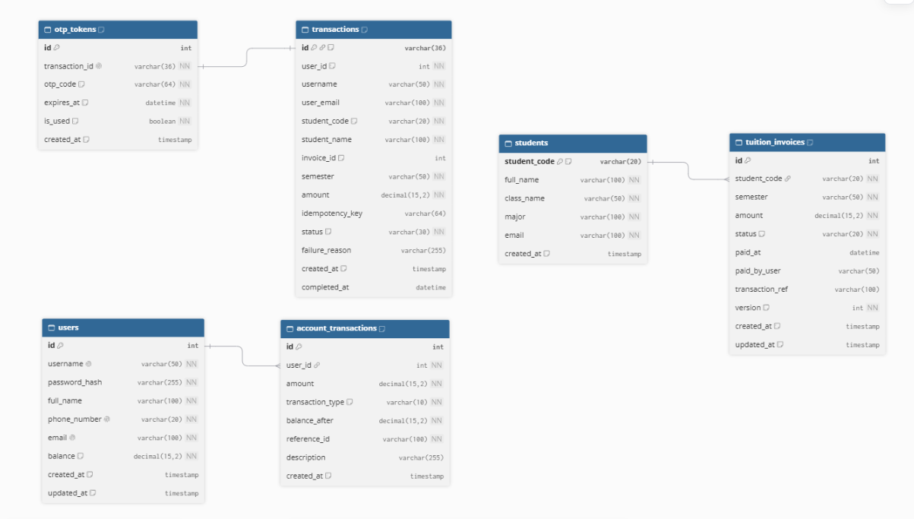
Biểu đồ quan hệ thực thể (ERD)
Hình 4.1: Entity Relationship Diagram of the iBanking System

Các ràng buộc và cơ chế bảo vệ dữ liệu

Không cho phép số dư âm
Bảng users có ràng buộc:
CHECK (balance >= 0)
Ràng buộc này giúp ngăn việc lưu số dư âm ở tầng cơ sở dữ liệu.
Bên cạnh đó, User Service sử dụng cơ chế khóa dòng khi thực hiện các thao tác thay đổi số dư để kiểm tra và cập nhật dữ liệu an toàn.

Hạn chế dữ liệu trùng lặp
Các ràng buộc UNIQUE được sử dụng nhằm bảo đảm tính duy nhất của những dữ liệu quan trọng như:
- Username.
- Email.
- Số điện thoại.
- Mã tham chiếu giao dịch theo tài khoản và loại giao dịch.
- Cặp mã sinh viên và học kỳ.
- Idempotency key theo người dùng.

Lưu trữ mật khẩu và OTP an toàn
Mật khẩu người dùng được lưu dưới dạng Bcrypt hash.
OTP không được lưu trực tiếp dưới dạng văn bản thuần trong trường otp_code; dự án sử dụng giá trị hash SHA-256 để phục vụ việc xác thực.

Chỉ mục dữ liệu
Các chỉ mục được thiết kế trên những trường thường xuyên được sử dụng để tìm kiếm hoặc lọc dữ liệu như mã người dùng, mã sinh viên, trạng thái giao dịch và mã giao dịch.

Dữ liệu khởi tạo mẫu
Dự án cung cấp dữ liệu mẫu trong file database/init.sql.
Một số tài khoản:
Username | Số dư ban đầu
nguyenvana | 20.000.000 VNĐ
tranthib | 15.000.000 VNĐ
lethanhc | 5.000.000 VNĐ
lekhoi3303 | 20.000.000 VNĐ

Mật khẩu demo được cung cấp trong README của dự án.
Một số hóa đơn học phí:
MSSV | Sinh viên | Học phí | Trạng thái
524H0001 | Nguyễn Văn An | 15.000.000 VNĐ | UNPAID
524H0002 | Trần Thị Mai | 12.000.000 VNĐ | PAID
524H0003 | Lê Hoàng Nam | 50.000.000 VNĐ | UNPAID
524H0005 | Đỗ Gia Bảo | 14.000.000 VNĐ | UNPAID

Dữ liệu mẫu được sử dụng để kiểm thử các tình huống thanh toán thành công, hóa đơn đã thanh toán và số dư không đủ.

HIỆN THỰC CHỨC NĂNG VÀ QUY TRÌNH THANH TOÁN

Quy trình đăng nhập và xác thực
Người dùng truy cập giao diện iBanking và nhập thông tin đăng nhập.
Quy trình xử lý:
- Frontend gửi username và password đến API Gateway.
- Gateway chuyển tiếp yêu cầu đến User Service.
- User Service kiểm tra thông tin tài khoản.
- Nếu thông tin hợp lệ, hệ thống tạo JWT.
- Token được trả về Frontend để sử dụng trong các request tiếp theo.
- Frontend sử dụng JWT để truy cập những chức năng yêu cầu xác thực.
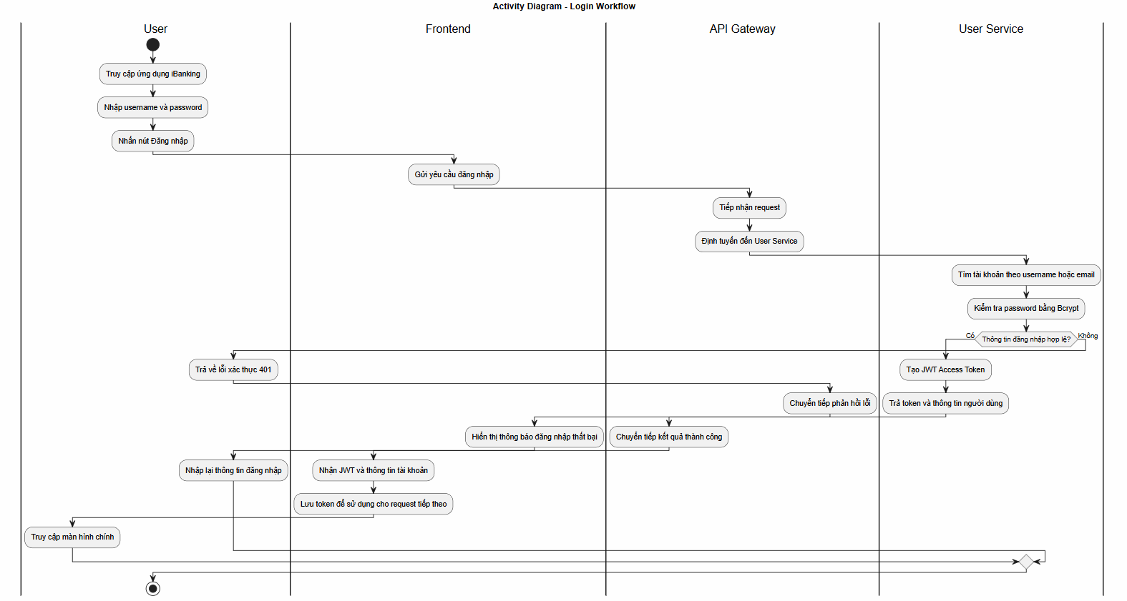
Sau khi đăng nhập, người dùng có thể xem họ tên, email và số dư hiện tại.
Hình 5.1: Login Workflow

Quy trình tra cứu học phí
Sau khi đăng nhập, người dùng nhập mã số sinh viên cần thanh toán.
Quy trình:
- Frontend nhận MSSV từ người dùng.
- Gửi request đến API Gateway.
- Gateway chuyển tiếp yêu cầu đến Tuition Service.
- Tuition Service tìm kiếm thông tin sinh viên và hóa đơn.
- Hệ thống trả về họ tên, lớp, ngành học, học kỳ, số tiền và trạng thái hóa đơn.
- Frontend hiển thị kết quả tra cứu.
Nếu sinh viên không tồn tại hoặc không có hóa đơn phù hợp, hệ thống trả về thông báo tương ứng.
Nếu hóa đơn đã có trạng thái PAID, hệ thống không cho phép thực hiện thanh toán lại hóa đơn đó.
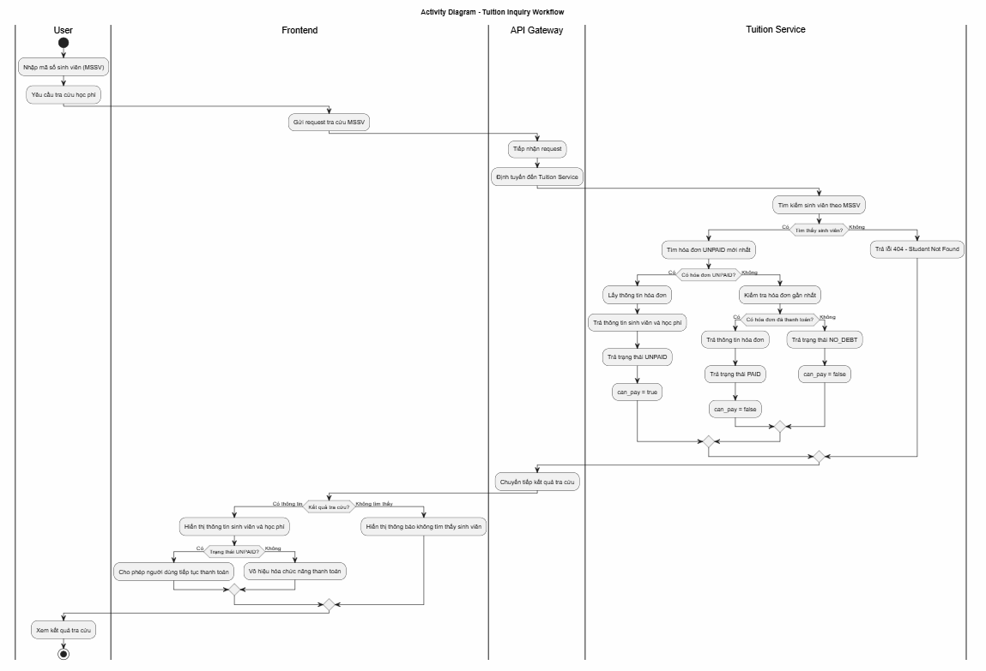
Hình 5.2: Tuition Inquiry Workflow

Quy trình khởi tạo giao dịch và xác thực OTP
Khi người dùng chọn thanh toán, Frontend gửi yêu cầu khởi tạo giao dịch đến Payment Service thông qua API Gateway.
Quy trình:
- Payment Service tiếp nhận thông tin thanh toán.
- Kiểm tra dữ liệu giao dịch và điều kiện nghiệp vụ.
- Kiểm tra thông tin hóa đơn và số tiền cần thanh toán.
- Tạo bản ghi giao dịch với trạng thái chờ xác thực.
- Sinh mã OTP gồm 6 chữ số.
- Thiết lập thời gian hiệu lực OTP theo cấu hình, mặc định 300 giây.
- Lưu thông tin xác thực dưới dạng hash và áp dụng cơ chế kiểm soát thời hạn.
- Gửi yêu cầu đến Notification Service.
- Notification Service sử dụng SMTP để gửi email chứa mã OTP.
- Frontend hiển thị giao diện nhập OTP và thời gian đếm ngược.
Người dùng nhập OTP để xác nhận ý định thực hiện giao dịch.
Hệ thống kiểm tra mã xác thực, thời hạn và trạng thái sử dụng trước khi chuyển sang bước thanh toán.

Quy trình hoàn tất thanh toán
Sau khi OTP hợp lệ, Payment Service bắt đầu điều phối giao dịch.
Các bước xử lý chính:
- Cập nhật trạng thái giao dịch sang giai đoạn xử lý.
- Gọi User Service để thực hiện trừ tiền.
- User Service kiểm tra số dư và thực hiện thao tác cập nhật có kiểm soát đồng thời.
- Nếu trừ tiền thành công, Payment Service gọi Tuition Service để cập nhật hóa đơn.
- Tuition Service kiểm tra hóa đơn vẫn chưa thanh toán.
- Nếu hợp lệ, hóa đơn chuyển sang trạng thái PAID.
- Payment Service cập nhật giao dịch thành SUCCESS.
- Notification Service được yêu cầu gửi email thông báo kết quả.
- Frontend hiển thị thông tin giao dịch và số dư mới.
Trong trường hợp một bước nghiệp vụ thất bại sau khi đã có bước trước đó thành công, Payment Service xử lý theo cơ chế bù trừ Saga phù hợp với trạng thái giao dịch.

Quản lý trạng thái giao dịch
Các trạng thái được khai báo trong hệ thống gồm:
Trạng thái | Ý nghĩa
PENDING_OTP | Giao dịch đang chờ xác thực OTP.
PROCESSING | Giao dịch đang được xử lý.
SUCCESS | Giao dịch hoàn tất thành công.
FAILED | Giao dịch thất bại.
EXPIRED | Giao dịch hết thời hạn.
CANCELLED | Giao dịch đã bị hủy.
COMPENSATION_PENDING | Giao dịch đang chờ xử lý bù trừ.

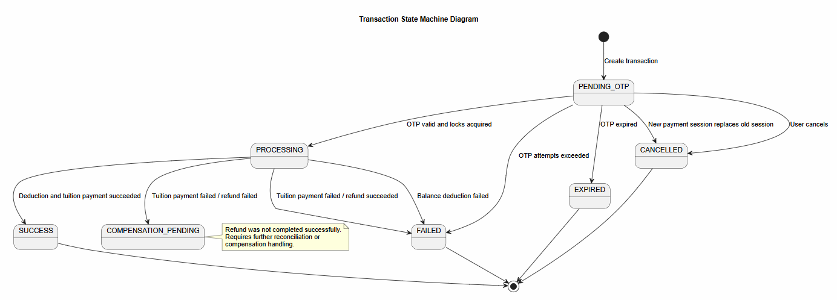
Các trạng thái giúp hệ thống theo dõi vòng đời giao dịch và xác định bước xử lý tiếp theo khi có lỗi xảy ra.
Hình 5.3: Transaction State Machine Diagram
Cần thể hiện các điều kiện chuyển trạng thái, ví dụ OTP hết hạn, OTP không hợp lệ, trừ tiền thất bại hoặc cần hoàn tiền bù trừ.
Không nối tất cả trạng thái với nhau một cách tùy ý. Chỉ biểu diễn các chuyển trạng thái thực sự được triển khai trong mã nguồn.

QUẢN LÝ GIAO DỊCH VÀ XỬ LÝ ĐỒNG THỜI

Những vấn đề về tính nhất quán dữ liệu
Trong hệ thống thanh toán, nhiều request có thể được gửi đến cùng một thời điểm. Nếu không có cơ chế kiểm soát phù hợp, hệ thống có thể phát sinh các lỗi như:
- Một tài khoản bị trừ tiền vượt quá số dư.
- Một hóa đơn học phí bị thanh toán nhiều lần.
- Nhiều request tạo ra các giao dịch trùng lặp.
- Dữ liệu giữa User Service, Tuition Service và Payment Service không đồng nhất khi xảy ra lỗi.
- Các request tranh chấp tài nguyên gây ra tình trạng chờ khóa hoặc deadlock.
Vì vậy, dự án sử dụng các cơ chế kiểm soát giao dịch tại từng dịch vụ kết hợp với Saga Orchestration ở cấp độ toàn hệ thống.

Cơ chế Saga Orchestration
Saga là mô hình xử lý giao dịch phân tán thông qua nhiều bước nghiệp vụ độc lập. Thay vì sử dụng một giao dịch cơ sở dữ liệu duy nhất bao trùm nhiều dịch vụ, hệ thống điều phối các bước và sử dụng giao dịch bù trừ khi cần thiết.
Trong dự án, Payment Service đóng vai trò Orchestrator.
Luồng nghiệp vụ tổng quát:
- Payment Service tiếp nhận yêu cầu thanh toán.
- Xác thực OTP.
- Gọi User Service để trừ tiền.
- Gọi Tuition Service để cập nhật hóa đơn.
- Nếu các bước thành công, đánh dấu giao dịch SUCCESS.
- Nếu bước cập nhật học phí thất bại sau khi đã trừ tiền, Payment Service thực hiện bước bù trừ bằng cách yêu cầu User Service hoàn tiền.
- Cập nhật trạng thái và nguyên nhân xử lý giao dịch.
Điểm quan trọng của Saga là thao tác hoàn tiền không phải là một lệnh rollback cơ sở dữ liệu xuyên nhiều dịch vụ. Đây là một nghiệp vụ bù trừ riêng được thực hiện thông qua API của User Service.

Xử lý nhiều giao dịch đồng thời trên một tài khoản

Tình huống phát sinh
Giả sử một tài khoản có số dư 20.000.000 VNĐ.
Người dùng đồng thời xác nhận hai giao dịch thanh toán, mỗi giao dịch có giá trị 15.000.000 VNĐ.
Tổng số tiền cần thanh toán là 30.000.000 VNĐ, vượt quá số dư hiện tại.
Nếu hai request cùng đọc số dư trước khi cập nhật mà không có cơ chế khóa, cả hai có thể cùng đánh giá rằng tài khoản đủ tiền.
Điều này dẫn đến nguy cơ số dư bị âm hoặc ghi nhận sai giao dịch.

Giải pháp
User Service sử dụng cơ chế Pessimistic Locking thông qua thao tác khóa dòng dữ liệu trong MySQL.
Khi một giao dịch cần thay đổi số dư:
- Mở transaction cơ sở dữ liệu.
- Truy vấn dòng tài khoản và khóa bằng SELECT ... FOR UPDATE.
- Kiểm tra số dư hiện tại.
- Nếu số dư đủ, thực hiện trừ tiền.
- Ghi lịch sử biến động số dư.
- Commit transaction.
- Nếu không đủ số dư, từ chối giao dịch.
Khi request thứ hai truy cập cùng dòng tài khoản, cơ chế khóa sẽ buộc nó chờ giao dịch đang giữ khóa hoàn tất. Sau đó, request thứ hai kiểm tra lại số dư mới nhất.
Nhờ đó, hệ thống tránh được việc hai giao dịch cùng sử dụng một số dư cũ để đưa ra quyết định.

Xử lý nhiều tài khoản cùng thanh toán một hóa đơn

Tình huống phát sinh
Giả sử hai người dùng khác nhau cùng thực hiện thanh toán cho một sinh viên có hóa đơn học phí 15.000.000 VNĐ.
Cả hai đều tra cứu được hóa đơn ở trạng thái UNPAID và cùng hoàn tất xác thực OTP.
Nếu hệ thống không kiểm tra trạng thái hóa đơn tại thời điểm cập nhật, có thể xảy ra tình trạng hai tài khoản cùng bị trừ tiền cho một khoản học phí.

Giải pháp
Tuition Service chịu trách nhiệm kiểm soát trạng thái hóa đơn.
Khi nhận yêu cầu thanh toán:
- Truy vấn hóa đơn tương ứng.
- Khóa dòng dữ liệu cần cập nhật bằng cơ chế transaction và row-level locking.
- Kiểm tra trạng thái hiện tại.
- Nếu hóa đơn vẫn là UNPAID, cập nhật sang PAID.
- Nếu hóa đơn đã được thanh toán bởi request khác, từ chối thao tác.
- Trả kết quả về Payment Service.
Payment Service căn cứ vào kết quả để tiếp tục quy trình hoặc thực hiện bước bù trừ theo Saga.
Như vậy, việc kiểm soát thanh toán trùng được thực hiện tại chính dịch vụ sở hữu dữ liệu hóa đơn, thay vì chỉ dựa vào kết quả tra cứu trước đó ở Frontend.

Idempotency và Distributed Lock

Idempotency
Idempotency là cơ chế giúp một yêu cầu được gửi lặp lại không tạo ra nhiều kết quả nghiệp vụ khác nhau ngoài ý muốn.
Trong dự án, API khởi tạo giao dịch sử dụng Idempotency-Key để nhận diện yêu cầu.
Cơ sở dữ liệu có ràng buộc duy nhất theo cặp người dùng và khóa idempotency. Nhờ đó, hệ thống có thể kiểm soát việc tạo giao dịch trùng khi nhiều request được gửi đồng thời với cùng một khóa.

Distributed Lock
Dự án sử dụng Redis để hỗ trợ khóa phân tán trong quy trình xử lý giao dịch.
Cơ chế khóa giúp giới hạn các request đồng thời cùng thực hiện một nhóm thao tác liên quan đến tài khoản hoặc hóa đơn.
Khóa được tạo với thời hạn nhất định để tránh tình trạng tài nguyên bị giữ vô thời hạn nếu tiến trình gặp sự cố.
Việc giải phóng khóa cần kiểm tra token sở hữu khóa nhằm tránh một tiến trình giải phóng nhầm khóa của tiến trình khác.
Lưu ý: Đây là cơ chế khóa phân tán được triển khai bằng Redis trong dự án. Không nên mô tả nó là thuật toán Redlock chuẩn nếu chưa có bằng chứng mã nguồn về việc triển khai đầy đủ thuật toán đó.

Biểu đồ tuần tự

Luồng thanh toán thành công
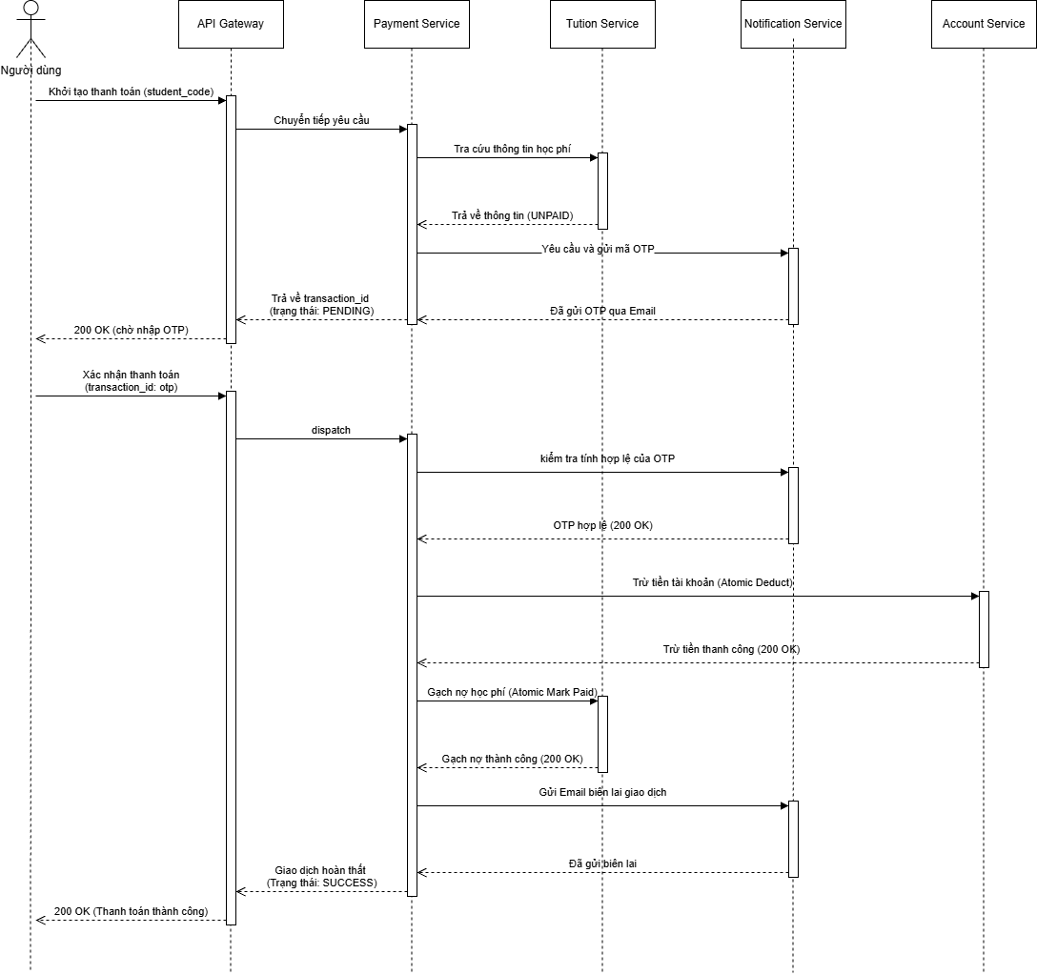
Hình 6.1. Biểu đồ tuần tự quy trình thanh toán thành công.

Luồng thanh toán thất bại và bù trừ Saga
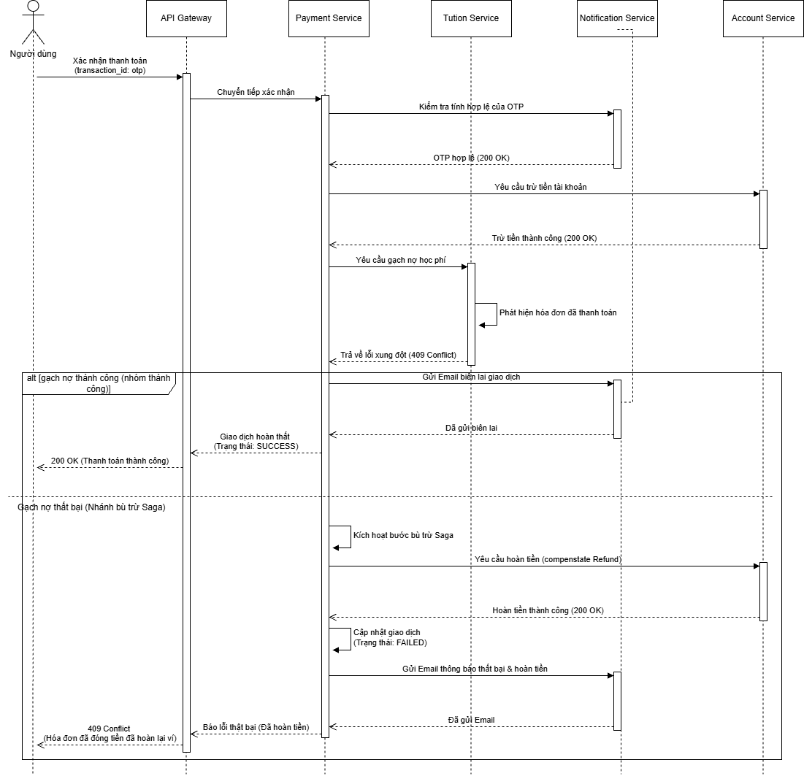
Hình 6.2. Biểu đồ tuần tự xử lý bù trừ giao dịch theo Saga.

Luồng xử lý đồng thời
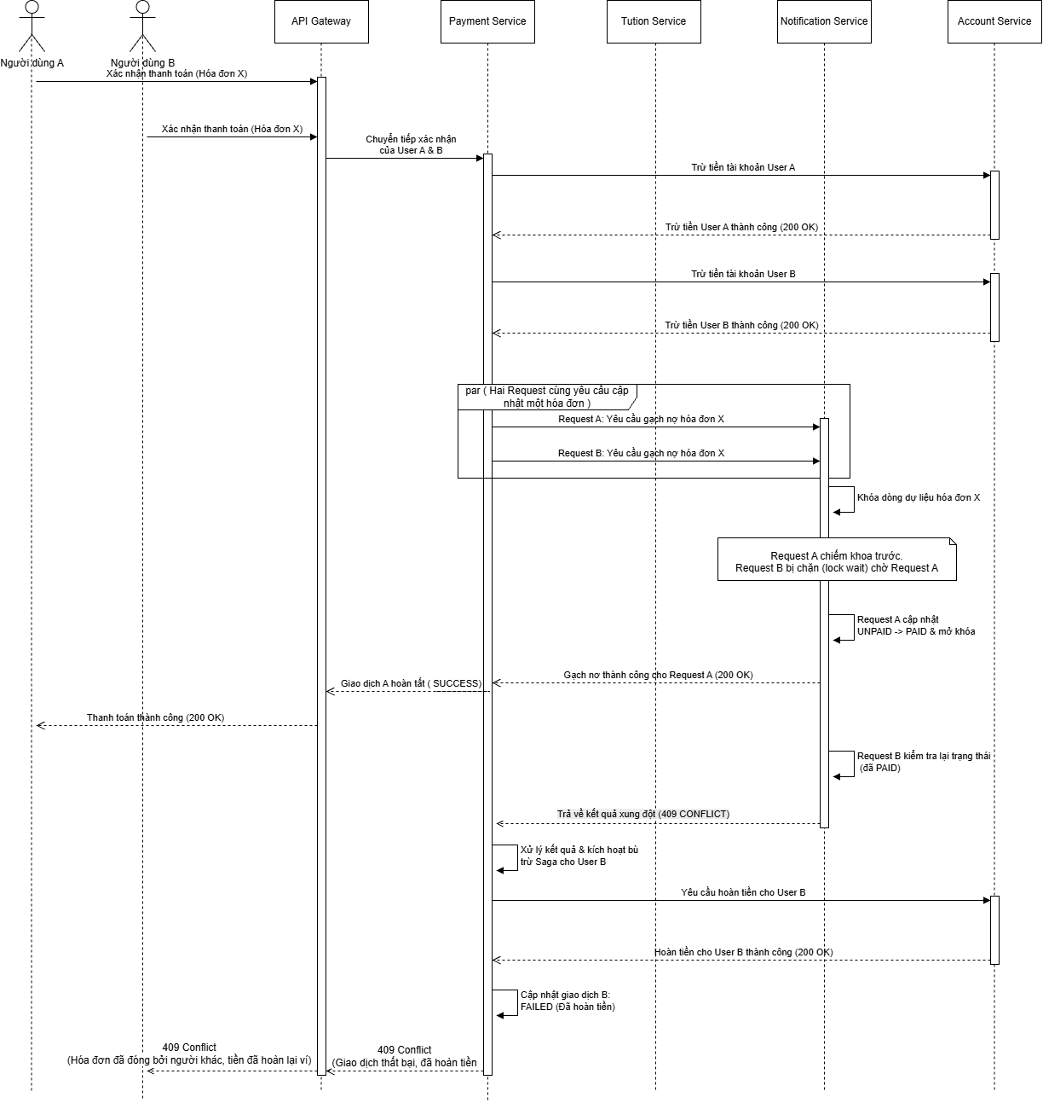
Hình 6.3. Biểu đồ tuần tự kiểm soát giao dịch đồng thời.

GIAO DIỆN NGƯỜI DÙNG VÀ TÍCH HỢP HỆ THỐNG

Công nghệ Frontend
Frontend được xây dựng bằng:
- HTML5: Xây dựng cấu trúc giao diện.
- CSS: Thiết kế và định dạng giao diện.
- JavaScript ES6+: Xử lý tương tác và giao tiếp với API.
- Nginx: Phục vụ ứng dụng Web trong môi trường Docker.
Giao diện được triển khai theo hướng Single Page Application, cho phép người dùng thực hiện các thao tác chính mà không cần tải lại toàn bộ trang sau mỗi request.

Các chức năng giao diện

Màn hình đăng nhập
Cho phép người dùng nhập username và password.
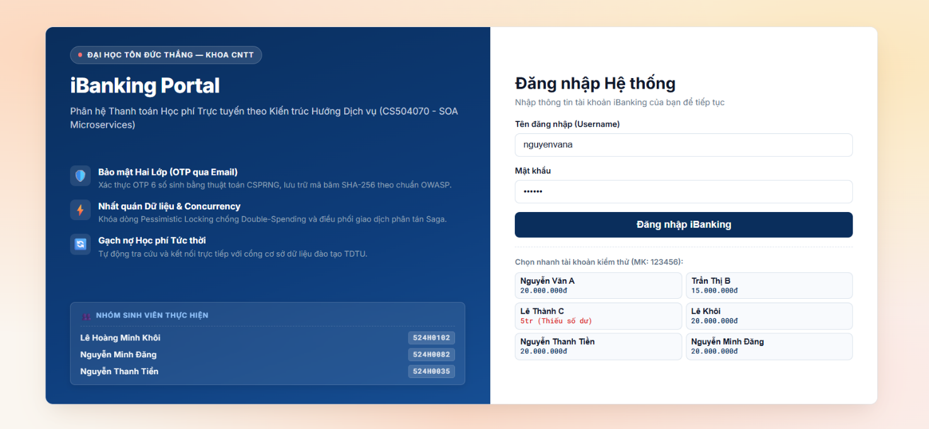
Sau khi xác thực thành công, giao diện chuyển sang màn hình chính và hiển thị thông tin tài khoản.

Hình 7.2.1. Giao diện đăng nhập iBanking.

Màn hình thông tin tài khoản
Hiển thị thông tin người dùng và số dư hiện tại.
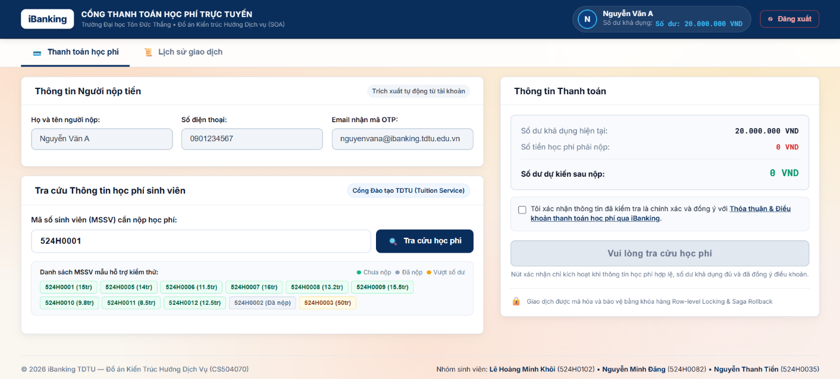
Thông tin được truy xuất thông qua API của User Service sau khi người dùng đăng nhập thành công.

Hình 7.2.2. Giao diện hiển thị thông tin tài khoản.

Màn hình tra cứu học phí
Người dùng nhập mã số sinh viên để tra cứu thông tin.
Giao diện hiển thị họ tên sinh viên, ngành học, học kỳ, số tiền và trạng thái hóa đơn.
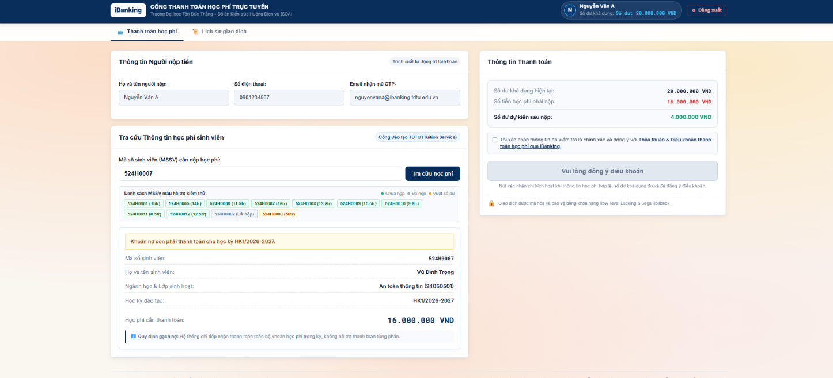
Hình 7.2.3. Giao diện tra cứu thông tin học phí.

Màn hình xác nhận thanh toán và OTP
Sau khi người dùng khởi tạo giao dịch, giao diện hiển thị cửa sổ nhập mã OTP.
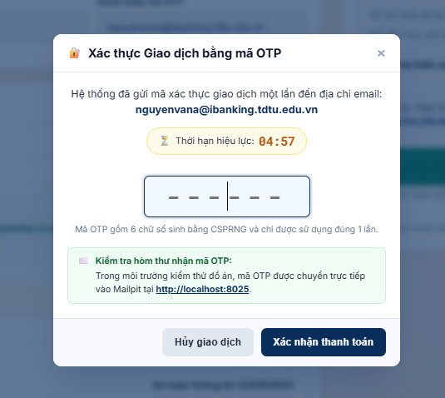
Người dùng nhập mã được gửi qua email để xác nhận giao dịch.

Hình 7.2.4. Giao diện xác thực OTP.

Màn hình kết quả và lịch sử giao dịch
Sau khi giao dịch hoàn tất, giao diện hiển thị thông tin kết quả, mã giao dịch, số tiền và trạng thái.
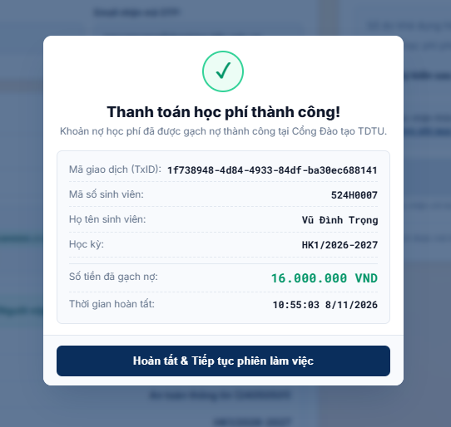
Người dùng có thể truy cập lịch sử để xem lại các giao dịch đã thực hiện.

Hình 7.2.5.1. Biên nhận giao dịch thanh toán.

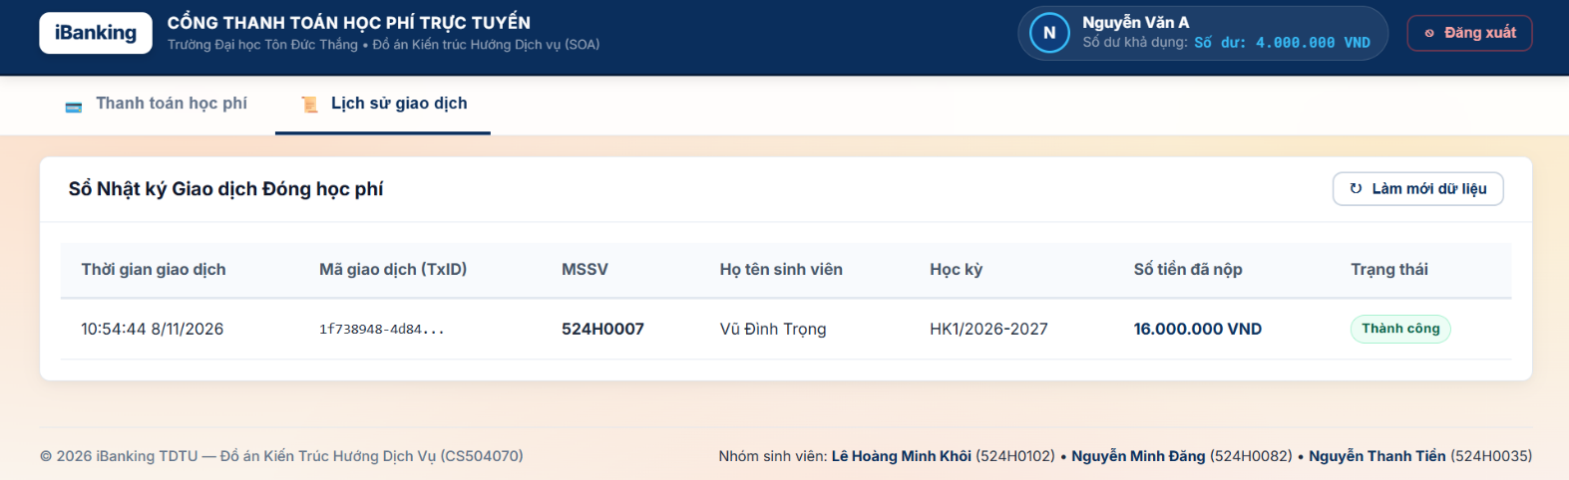
Hình 7.2.5.2. Giao diện lịch sử giao dịch.

Tích hợp Frontend với API Gateway
Frontend không truy cập trực tiếp cơ sở dữ liệu. Mọi yêu cầu nghiệp vụ được gửi đến API Gateway.
Cách tổ chức này giúp tập trung việc xác thực, định tuyến và kiểm soát request tại một điểm giao tiếp chính.
API Gateway chuyển tiếp request đến các dịch vụ phù hợp và trả kết quả về Frontend.

Minh chứng quy trình End-to-End
Minh chứng cho quy trình này:

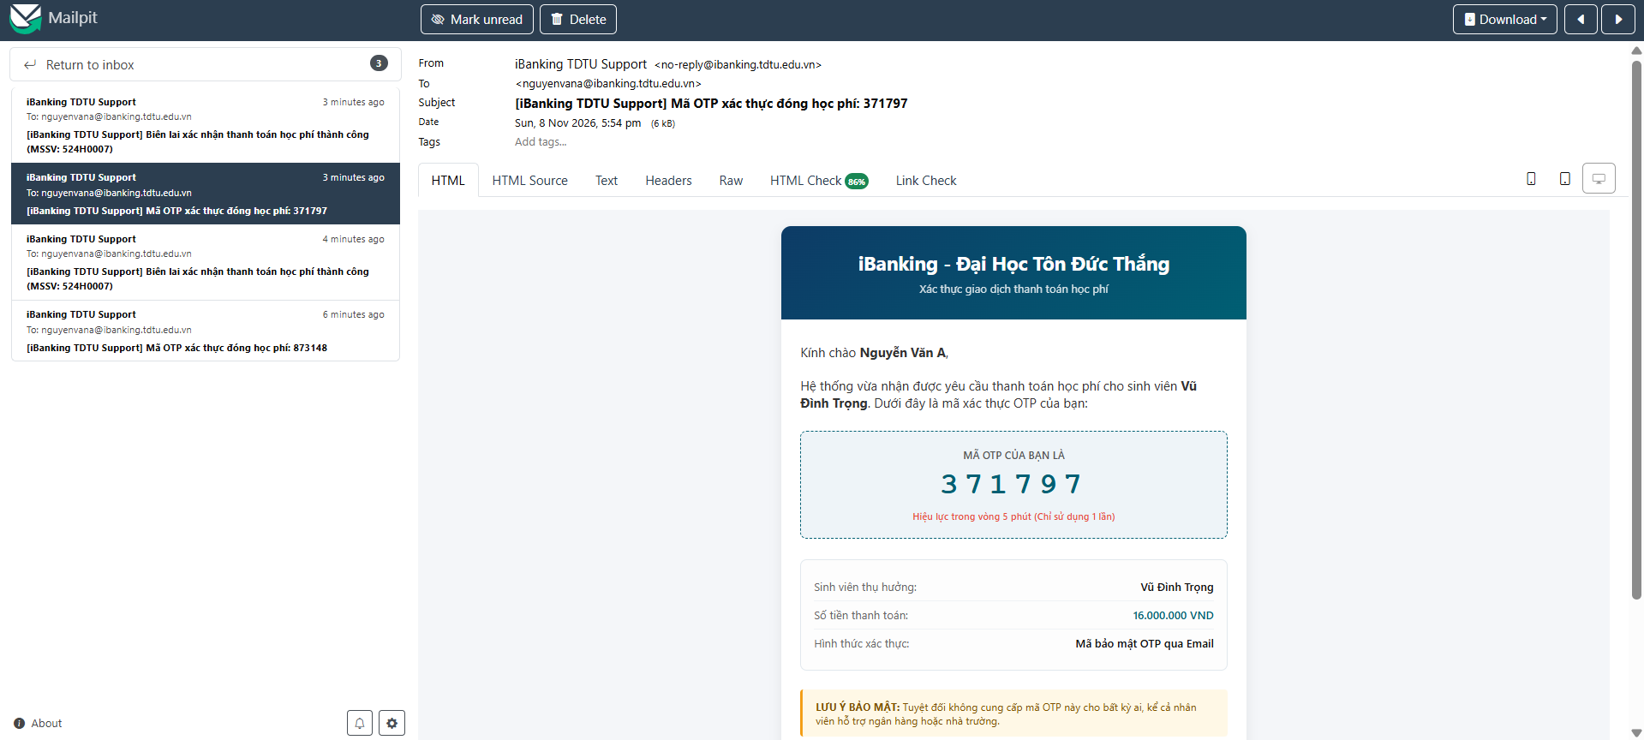
Hình 7.4.1. OTP Notification trên Mailpit.
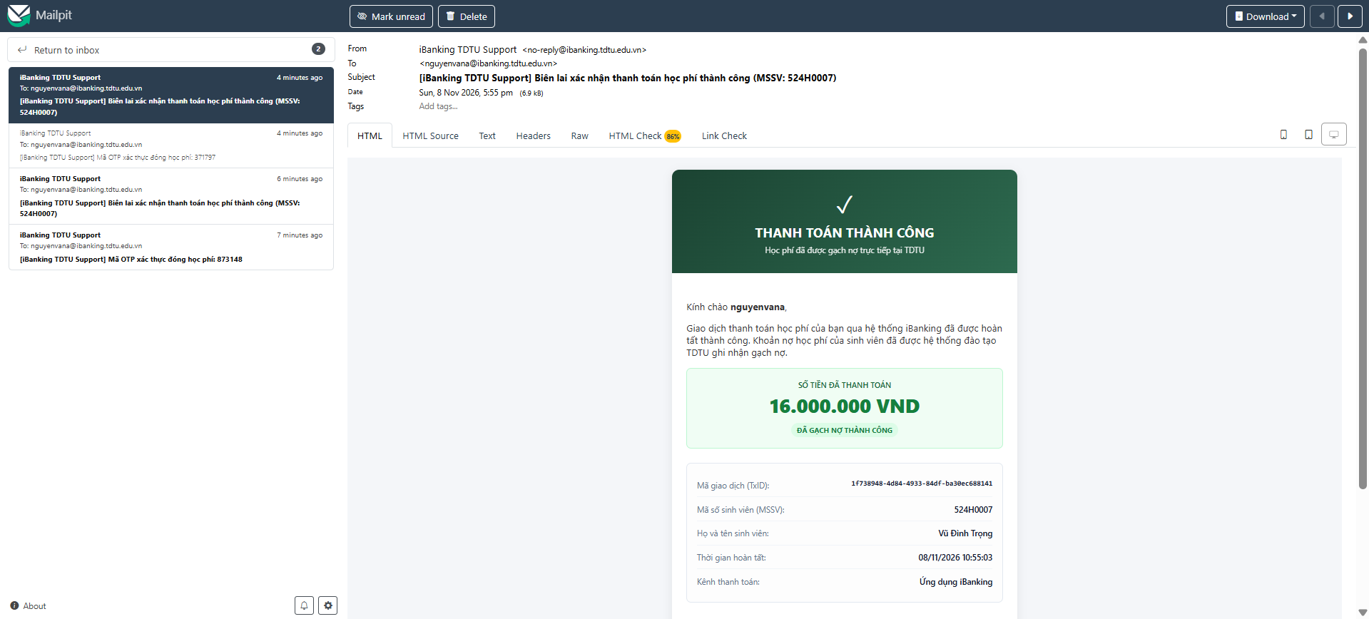
Hình 7.4.2. Thông báo đã thanh toán thành công.

TRIỂN KHAI VÀ KIỂM THỬ HỆ THỐNG

Môi trường và công nghệ triển khai
Dự án sử dụng Docker và Docker Compose để đóng gói và quản lý các thành phần.
Các công nghệ chính:
Thành phần | Công nghệ | Vai trò
Backend | Python, FastAPI | Xây dựng REST API.
Database | MySQL 8.0, InnoDB | Lưu trữ dữ liệu nghiệp vụ.
ORM | SQLAlchemy | Tương tác cơ sở dữ liệu.
Cache/Lock | Redis 7 | Hỗ trợ OTP và khóa phân tán.
Authentication | JWT, Bcrypt | Xác thực và bảo vệ mật khẩu.
Email | SMTP, Mailpit | Gửi và kiểm tra email.
Frontend | HTML, CSS, JavaScript | Giao diện người dùng.
Web Server | Nginx | Phục vụ Frontend.
Deployment | Docker Compose | Triển khai các container.

Triển khai bằng Docker Compose
Toàn bộ hệ thống được cấu hình trong file docker-compose.yml.
Các container chính:
Container | Chức năng
ibanking-mysql | Cơ sở dữ liệu MySQL.
ibanking-redis | Redis.
ibanking-user-service | Quản lý người dùng và số dư.
ibanking-tuition-service | Quản lý học phí.
ibanking-payment-service | Điều phối thanh toán.
ibanking-notification-service | Gửi email.
ibanking-mailpit | SMTP và giao diện kiểm tra email.
ibanking-api-gateway | Cổng API.
ibanking-frontend | Giao diện Web.
Các dịch vụ được kết nối thông qua mạng Docker nội bộ ibanking-net.

Hướng dẫn khởi chạy
Bước 1: Cài đặt Docker Desktop và đảm bảo Docker Engine đang hoạt động.
Bước 2: Clone repository:
git clone https://github.com/Khoi3303/iBanking.git
cd iBanking
Bước 3: Khởi tạo môi trường và chạy hệ thống.
Trên Windows có thể sử dụng:
.\setup.bat
Hoặc cấu hình thủ công:
cp .env.example .env
docker compose up -d --build
Bước 4: Kiểm tra trạng thái:
docker compose ps
Bước 5: Truy cập các thành phần:
Thành phần | Địa chỉ
Frontend | http://localhost:3000
API Gateway Swagger | http://localhost:8000/docs
User Service Swagger | http://localhost:8001/docs
Tuition Service Swagger | http://localhost:8002/docs
Payment Service Swagger | http://localhost:8003/docs
Notification Service Swagger | http://localhost:8004/docs
Mailpit | http://localhost:8025

Bộ kiểm thử tự động
Dự án cung cấp bộ kiểm thử tại:
scripts/test_concurrency.py
Bộ kiểm thử sử dụng Python và HTTPX để gửi request đến hệ thống đang chạy, kiểm tra phản hồi của API và đối chiếu trạng thái dữ liệu.
Các nhóm kiểm thử được xây dựng:

Kiểm thử Distributed Tracing
Kiểm tra khả năng truyền mã X-Correlation-ID qua các dịch vụ và phản hồi mã truy vết về phía Client.
Mục đích là hỗ trợ theo dõi một request xuyên suốt kiến trúc Microservices.

Kiểm thử Idempotency
Gửi nhiều request khởi tạo giao dịch với cùng một Idempotency-Key.
Kết quả mong đợi là các request tương ứng được nhận diện là cùng một yêu cầu nghiệp vụ, tránh tạo nhiều giao dịch độc lập ngoài ý muốn.

Kiểm thử Double-Spending
Sử dụng tài khoản có số dư 20.000.000 VNĐ và khởi tạo hai giao dịch có giá trị 15.000.000 VNĐ.
Tổng số tiền cần thanh toán vượt quá số dư.
Kết quả mong đợi:
- Chỉ một giao dịch có thể trừ tiền thành công.
- Giao dịch còn lại bị từ chối do không đủ số dư.
- Số dư tài khoản không bị âm.

Kiểm thử Race Condition và Saga
Hai tài khoản khác nhau cùng thực hiện thanh toán cho một hóa đơn học phí.
Kết quả mong đợi:
- Chỉ một giao dịch cập nhật hóa đơn thành công.
- Giao dịch còn lại không được phép thanh toán hóa đơn đã hoàn tất.
- Hệ thống xử lý trạng thái giao dịch còn lại theo quy trình bù trừ được triển khai.

Kiểm thử End-to-End
Kiểm tra toàn bộ quy trình:
- Đăng nhập.
- Tra cứu học phí.
- Khởi tạo giao dịch.
- Nhận OTP từ Mailpit.
- Xác nhận giao dịch.
- Kiểm tra số dư sau thanh toán.
- Kiểm tra lịch sử giao dịch.

Kết quả kiểm thử
Các kết quả cần được ghi nhận sau khi nhóm chạy bộ kiểm thử trên môi trường thực tế.
STT | Kịch bản kiểm thử | Kết quả mong đợi | Kết quả thực tế
1 | Distributed Tracing | Mã truy vết được truyền và phản hồi đúng. | PASS
2 | Idempotency | Không tạo nhiều giao dịch cho cùng khóa. | PASS
3 | Double-Spending | Không xảy ra số dư âm. | PASS
4 | Race Condition và Saga | Không thanh toán trùng hóa đơn. | PASS
5 | End-to-End | Hoàn thành luồng thanh toán và kiểm tra dữ liệu. | PASS

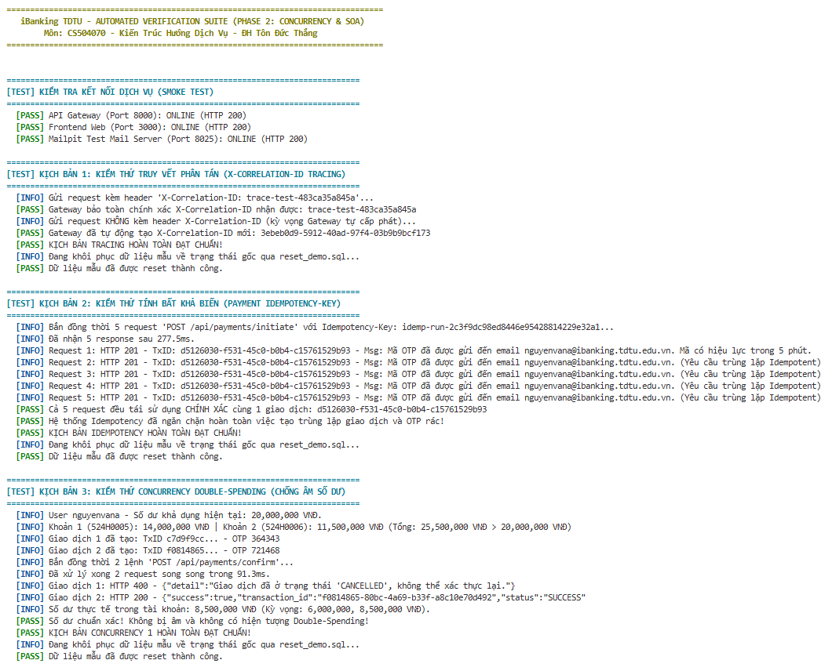
Hình 8.4.1. Kết quả kiểm thử

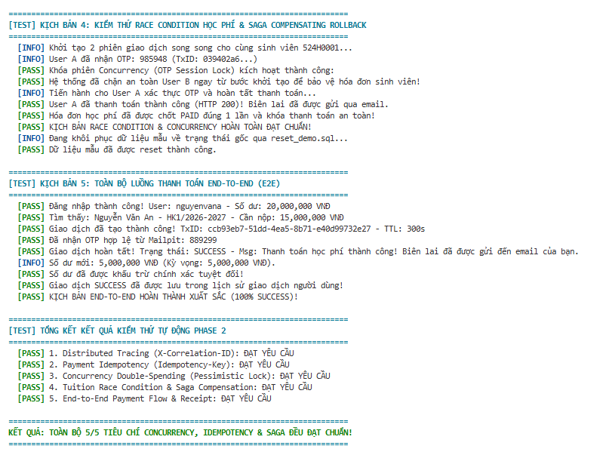
Hình 8.4.2. Kết quả kiểm thử

Đánh giá và hạn chế

Ưu điểm
Sau quá trình thiết kế và hiện thực, hệ thống có những ưu điểm:
- Phân chia nghiệp vụ thành các Microservices có trách nhiệm riêng.
- Áp dụng mô hình Database-per-Service.
- Sử dụng JWT để xác thực người dùng.
- Bảo vệ mật khẩu bằng Bcrypt.
- Sử dụng OTP để xác nhận giao dịch.
- Có cơ chế kiểm soát dữ liệu đồng thời.
- Sử dụng Saga Orchestration để xử lý quy trình thanh toán nhiều dịch vụ.
- Có cơ chế Idempotency để hạn chế tạo giao dịch trùng.
- Sử dụng Docker Compose để triển khai đồng bộ.
- Có bộ kiểm thử tự động cho các tình huống nghiệp vụ quan trọng.

Hạn chế
Dự án hiện tại vẫn có phạm vi mô phỏng, chưa phải hệ thống ngân hàng thương mại thực tế.
Một số hướng cần tiếp tục cải thiện:
- Bổ sung cơ chế giám sát và cảnh báo tập trung.
- Hoàn thiện khả năng xử lý khi một dịch vụ ngừng hoạt động trong thời gian dài.
- Bổ sung kiểm thử tải với số lượng request lớn.
- Hoàn thiện khả năng phục hồi giao dịch khi tiến trình bị dừng giữa các bước Saga.
- Tăng cường kiểm thử bảo mật và kiểm thử tích hợp.
- Nghiên cứu triển khai hệ thống gửi thông báo thông qua message broker khi cần xử lý khối lượng công việc lớn hơn.

KẾT LUẬN VÀ HƯỚNG PHÁT TRIỂN

Kết luận
Thông qua đề tài “Phân hệ đóng học phí của ứng dụng iBanking”, nhóm đã vận dụng các kiến thức của học phần Kiến trúc hướng dịch vụ để phân tích, thiết kế và hiện thực một hệ thống ứng dụng theo mô hình Microservices.
Hệ thống đã được tổ chức thành các dịch vụ riêng biệt gồm API Gateway, User Service, Tuition Service, Payment Service và Notification Service. Các dịch vụ phối hợp với nhau thông qua REST API và quản lý dữ liệu bằng mô hình Database-per-Service.
Một nội dung quan trọng của dự án là quy trình thanh toán học phí có xác thực OTP, kiểm soát số dư, cập nhật trạng thái hóa đơn và lưu lịch sử giao dịch.
Bên cạnh các chức năng nghiệp vụ, nhóm tập trung nghiên cứu và hiện thực các cơ chế đảm bảo tính nhất quán dữ liệu như Pessimistic Locking, Idempotency, Distributed Lock và Saga Orchestration.
Việc sử dụng Docker Compose giúp đơn giản hóa quá trình triển khai, đồng thời tạo môi trường thuận tiện để kiểm thử và trình diễn toàn bộ hệ thống.

Hướng phát triển
Trong tương lai, nhóm định hướng phát triển hệ thống theo các hướng:
- Tích hợp message broker để hỗ trợ xử lý thông báo bất đồng bộ ở quy mô lớn.
- Bổ sung hệ thống logging và monitoring tập trung.
- Hoàn thiện cơ chế phục hồi giao dịch phân tán.
- Bổ sung kiểm thử tải và đánh giá hiệu năng.
- Tăng cường các biện pháp bảo mật API.
- Mở rộng thêm các nghiệp vụ thanh toán khác ngoài học phí.

TÀI LIỆU THAM KHẢO
[1] Tài liệu môn học Kiến trúc hướng dịch vụ (CS504070), Trường Đại học Tôn Đức Thắng.

[2] FastAPI Documentation, https://fastapi.tiangolo.com/

[3] MySQL 8.0 Reference Manual, https://dev.mysql.com/doc/

[4] Redis Documentation, https://redis.io/docs/

[5] Docker Documentation, https://docs.docker.com/

[6] SQLAlchemy Documentation, https://docs.sqlalchemy.org/

[7] JSON Web Token – JWT, https://jwt.io/introduction

[8] Repository dự án iBanking: https://github.com/Khoi3303/iBanking

[9] Mailpit Documentation, https://mailpit.axllent.org/

